- „Koronawirus”[KLIK] – elektroniczna książeczka dla dzieci i dla tych, którzy potrzebują wytłumaczyć najmłodszym w sposób jasny, zrozumiały i przede wszystkim spokojny czym jest koronawirus i co robić, by się przed nim ustrzec.
- Tuptaj maluszku [KLIK] – znane i lubiane przez Krasnale zajęcia muzyczno-ruchowe.
- Zabawy z muzyką w domu [KLIK] – propozycje zabaw muzycznych.
- Strażnicy ziemi [KLIK] – bajka edukacyjna o ekologii.
- Ekologiczny film z wakacji [KLIK] – bajka edukacyjna o ekologii.

Temat tygodnia:
DBAMY O NASZĄ PLANETĘ
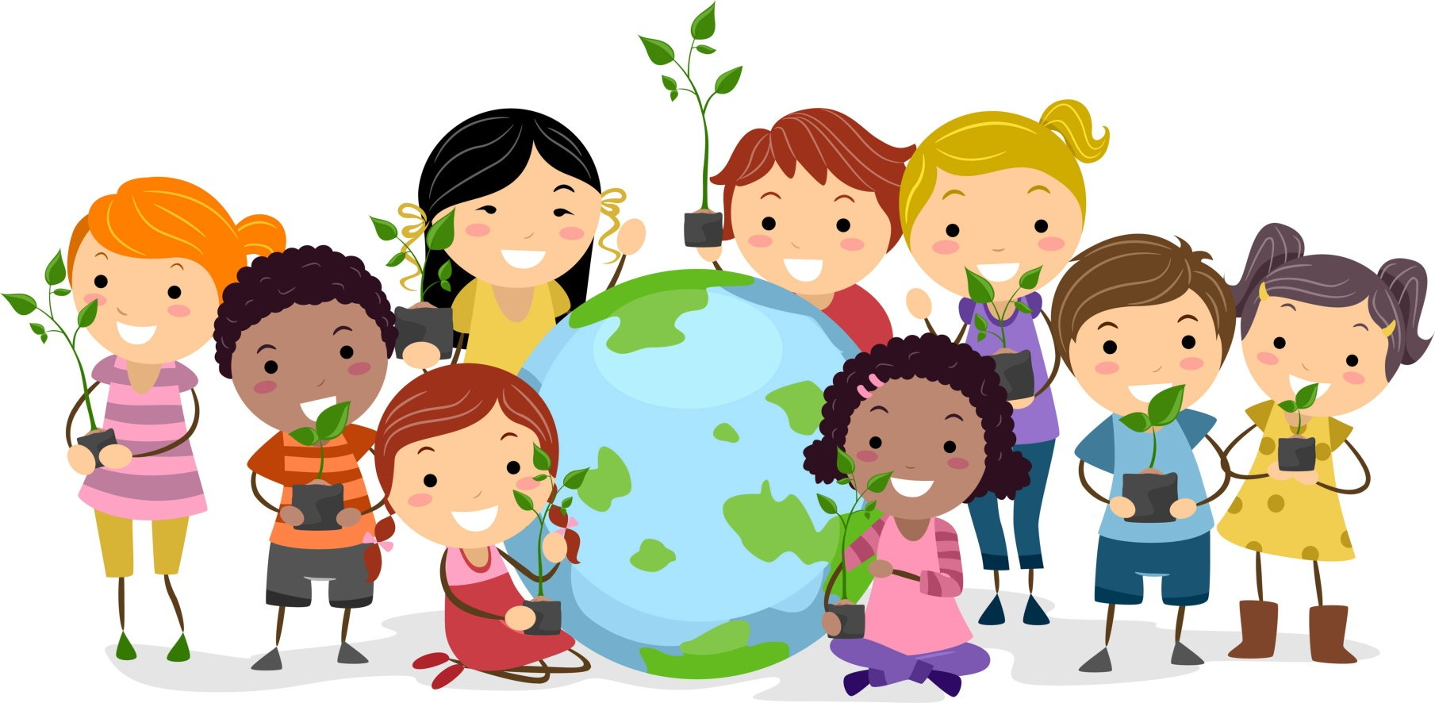

PONIEDZIAŁEK: CZYSTO WOKÓŁ NAS
- Wysłuchanie wiersza I. Salach, obejrzenie ilustracji i rozmowa na temat treści:
Obietnica
Iwona Salach
Gdy do lasu pójdą dzieci, żadne w lesie nie naśmieci,
bo papierki i butelki dają pożar czasem wielki.
Każdy malec obiecuje, że przyrodę uszanuje.
Nie wystraszy w lesie zwierza, co do wody właśnie zmierza.
Nie zabrudzi rzeki także. Dba o czystość, dba, a jakże.
A więc dziecię moje młode – przed zagładą chroń przyrodę.
Pytania do wiersza:
Jak należy zachowywać się w lesie?
Czy w lesie możemy śmiecić?
Dlaczego nie możemy śmiecić? (Rodzic czyta jeszcze raz dwa pierwsze wersy wiersza)
Obejrzenie ilustracji [KLIK]
- Nauka piosenki „Nasza Planeta” [KLIK]

Nasza planeta
Nasza planeta wzywa nas,
na Ziemi misję zacząć czas.
Wołamy głośno S.O.S.
Pomoc potrzebna Ziemi jest!
Trzeba nam zieleni,
czystej atmosfery,
segregacji śmieci,
pomogą w tym dzieci!
Ekologiczna misja trwa,
sadzimy drzewa gdzie się da.
Wołamy głośno S.O.S.
Pomoc potrzebna Ziemi jest!
Trzeba nam zieleni,
czystej atmosfery,
segregacji śmieci,
pomogą w tym dzieci! x2

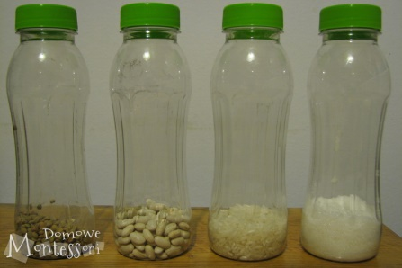
- Echo na instrumentach – zabawa techniczno-muzyczna. Dajemy dziecku różnej wielkości butelki plastikowe (po wodzie, po jogurcie), groch, ryż, drobną kaszę lub piasek. Zadaniem dziecka jest przesypanie produktów do butelek przy wykorzystaniu lejka i łyżki. Następnie z pomocą rodzica dziecko zakręca butelki, może również je ozdobić bibułą, papierem kolorowym lub plasteliną. Rodzic wygrywa na butelce prosty rytm, a zadaniem dziecka jest jego powtórzenie.

WTOREK: SPRZĄTANIE ŚWIATA
- Śmieci wrzucamy do kosza – zabawa z elementem celowania. Ustawiamy kosz na śmieci i przygotowujemy kulki z gazet (lub ze zwykłych kartek). Zadaniem dziecka jest celowanie kulkami do kosza. Można zorganizować zawody dziecko vs rodzic : )
Papierowe kulki przydadzą się do jutrzejszej zabawy!

- Ćwiczenia z wycinania – zadaniem dzieci jest wyciąć paski z kartki papieru (kolorowe kartki będą atrakcyjniejsze dla dzieci). Możemy skorzystać z gotowego wzoru do wydrukowania [KLIK] lub po prostu narysować linie kolorowymi flamastrami. Jeżeli dziecko poradzi sobie z liniami prostymi możemy narysować szlaczki [KLIK]. Jeżeli mają państwo możliwość użycia drukarki można skorzystać również z innych ciekawych pomysłów [KLIK]. W tym przypadku oprócz wycinania możemy również poćwiczyć w tworzenie zbiorów : )
- Porządki w lesie – zabawa ruchowa. Na dywanie rozkładamy opakowania po sokach, papierki po cukierkach, kawałki gazet oraz plastikowe butelki (lub cokolwiek mamy pod ręką, i co dzieci będą w stanie posegregować). W dwóch miejscach w pokoju umieszczamy worki na śmieci i oznaczamy je tak, by dziecko wiedziało gdzie wyrzucić plastikowe, a gdzie papierowe opakowania. Zadaniem dziecka jest zebranie wszystkich śmieci i wyrzucenie ich do odpowiednich worków. W tle możemy włączyć relaksujące odgłosy lasu [KLIK]

- Głowa, ramiona, kolana, pięty [KLIK] - zabawa ruchowa z piosenką, ćwiczenie koordynacji.
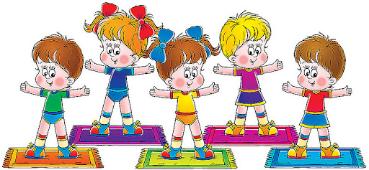

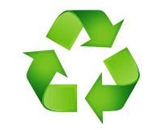
ŚRODA: EKOPRZYJACIELE

- Papierowe kule – zabawa ruchowa z zachowaniem równowagi. Dajemy dziecku przygotowane wcześniej papierowe kule. Zadaniem dziecka jest ułożenie ścieżki, po której dojdą do lasu. Kiedy dziecko ułoży ścieżkę, musi przejść po niej, stopa za stopą.
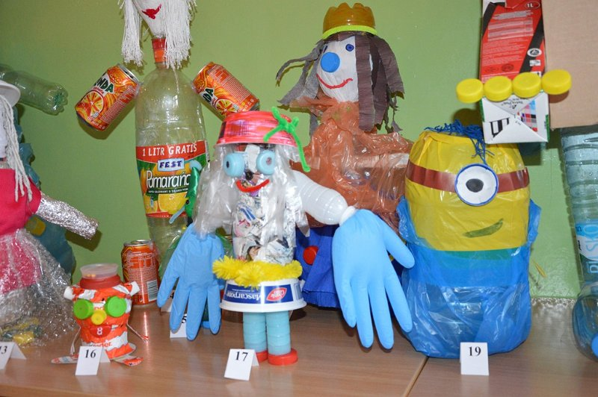
- Wysłuchanie wiersza D. Klimkiewicz i W. Drabika połączone z rozmową i oglądaniem ilustracji.
Co to jest ekologia
Danuta Klimkiewicz, Wiesław Drabik
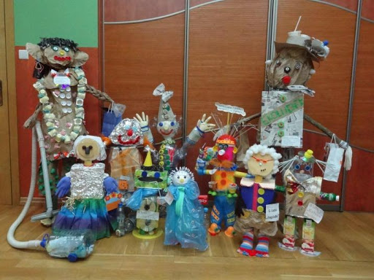
Ekologia – mądre słowo,?
a co znaczy? – powiedz, sowo!
Sowa chwilkę pomyślała
i odpowiedź taką dała:
To nauka o zwierzakach,
lasach, rzekach, ludziach, ptakach.
Mówiąc krótko, w paru zdaniach,
o wzajemnych powiązaniach
między nimi, bo to wszystko,
to jest nasze środowisko.
Masz je chronić i szanować
- powiedziała mądra sowa.
Pokazujemy dziecku ilustracje [KLIK]
Pytania do wiersza:
Co to jest ekologia?
Czy możemy niszczyć środowisko?

- Ekoludek – praca plastyczno-techniczna z surowców wtórnych. Ekoludka wykonujemy z różnych dostępnych materiałów np.: rolek po papierze toaletowym i ręcznikach papierowych, kolorowych gazet, pudełek po produktach spożywczych, skrawków materiału, nakrętek plastikowych – cokolwiek mamy pod ręką. Dziecko wykonuje Ekoludka z pomocą rodzica, według własnego pomysłu.

CZWARTEK: CZYSTA RZEKA
- Czysta i brudna woda – zabawa badawcza z wykorzystaniem wody. Na stole stawiamy przezroczysty pojemnik z czystą wodą. Rozmawiamy z dziećmi na temat koloru wody i jej czystości. Dziecko kolejno wlewa do wody substancje – płyn do mycia naczyń, barwnik spożywczy (można pominąć), niebieską farbę. Obserwuje, co dzieje się pod wpływem substancji i stara się wyciągnąć wnioski, jak zmienia się woda. Następnie dziecko wkłada do pojemnika z brudną wodą łodygę selera (może być kwiat, lub jakakolwiek inna roślina). Przez cały dzień obserwujemy, co się stanie z rośliną pod wpływem działania substancji, które dziecko wlało do wody.
Podsumowanie eksperymentu: prowadzimy rozmowę kierowaną z dzieckiem na temat tego, co się stanie, gdy rośliny napiją się brudnej wody w rzece. Nawet mała ilość wylanych substancji i wyrzuconych śmieci sprawia, że cała woda jest zanieczyszczona.
- Zanieczyszczenie rzek – krótki film edukacyjny [KLIK].
- Przejście przez rzekę – zabawa ruchowa. Naklejamy na dywanie dwa pasy taśmy, które będą oznaczały rzekę. W środku rzeki rozkładamy równomiernie „kamienie” (mogą to być pluszaki, skarpetki, lub coś, po czym mogą poskakać dzieci : ) Dziecko skacze z jednego kamienia na drugi (skacząc z jednej nogi na drugą).
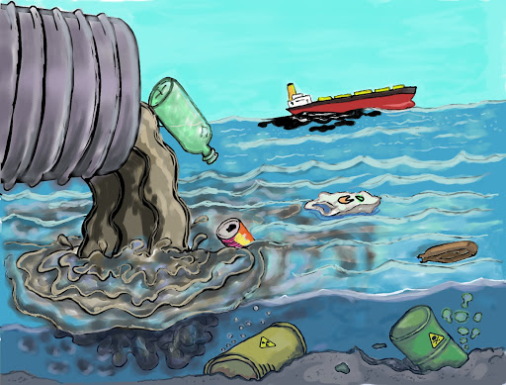
- Opis ilustracji – ćwiczenie usprawniające budowanie wypowiedzi. Zadaniem dziecka jest opisanie rodzicowi ilustracji.

PIĄTEK: SEGREGUJEMY ODPADY
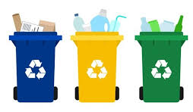
- Robimy porządki – wysłuchanie wiersza i rozmowa na temat treści.
Robimy porządki
autor nieznany
Wszystkie dzieci, nawet duże
posprzątają dziś podwórze.
A dorośli pomagają,
śmieci w workach wyrzucają.
Pierwszy worek jest zielony, (kładziemy na dywanie zielony worek, obok szklany przedmiot)
cały szkiełkiem wypełniony.
W żółtym worku jest bez liku (kładziemy żółty worek, a obok plastikowy przedmiot)
niepotrzebnych już plastików.
A niebieski worek – wiecie - (kładziemy niebieski worek, a obok papierowe opakowanie)
papierowe zbiera śmieci.
My przyrodę szanujemy,
śmieci więc segregujemy.
Z ekologią za pan brat
mama, tata, siostra, brat.
Siostra, mama, tata, brat.
.
Do wiersza: obejrzenie ilustracji i wykonanie zadania [KLIK]
- Kosze na śmieci – praca plastyczno-techniczna. Przygotowujemy trzy pojemniki po jogurcie. Zadaniem dziecka jest wykonanie kosza na śmieci: na papier – w kolorze niebieskim, na plastik – w kolorze żółtym i na szkoło – w kolorze zielonym. Dziecko okleja pojemniki papierem kolorowym (może być również bibuła, plastelina lub malowanie farbami).
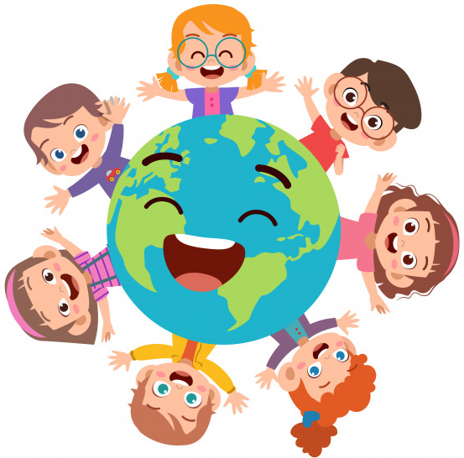
- Narodziny kropelki [KLIK] – bajka edukacyjna o wodzie i środowisku.
- Rzeczka i Dzik – masażyki relaksacyjne [KLIK]

